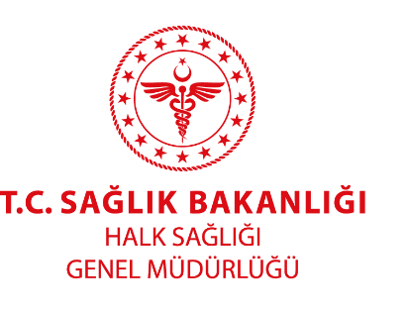
BİLGİ NOTU
18.01.2019
Kronik Hastalıklar ve Yaşlı Sağlığı Dairesi Başkanlığı

18-24 Mart Yaşlılara Saygı Haftası
Doğum oranlarının düşmesi ve teknolojik gelişmelerin sağlık hizmetlerinde etkili kullanımı, bilinçli beslenme ve hareketli yaşam, ortalama yaşam beklentisinin uzamasına ve yaşlı nüfusun toplam nüfus içerisindeki payının artmasına olanak sağlamıştır. Yaşlı nüfus artış hızına paralel olarak yaşlılık ve yaşlı sağlığı konularında farkındalık yaratmak amacıyla “18–24 Mart Yaşlılara Saygı Haftası” olarak anılmakta ve bu tarihlerde etkinlikler yapılmaktadır.
Yaşlılarımızın toplumsal yaşama aktif olarak katılmalarını, sosyal, kültürel ve ekonomik haklara sahip ve kimseye muhtaç olmadan yaşamalarını sağlamak, kişi, kurum ve devlet olarak öncelikli görevimizdir.
Nüfusun yaşlanması sağlıktan sosyal güvenliğe, çevreye, iş olanaklarına, sosyal kültürel faaliyetlere ve aile hayatına kadar toplumun tüm yönlerini etkilemektedir. Bu öngörüden hareketle Bakanlığımız çalışma planlarında yaşlılık ve sağlık hizmetlerinin düzenlenmesine özel önem verilmektedir.
İnsanlarda görülen pek çok hastalığın ilerleyen yaşla birlikte arttığı bilinmektedir. Yaşlılıkta daha iyi ve kaliteli bir yaşam için bu sağlık sorunlarından korunmak gereklidir.
Korunmak için temel ilkeler arasında;
- Yeterli ve dengeli beslenme,
- Doğru fiziksel aktivite ve egzersiz yapmak da yer almaktadır.
Kısaca “sağlıklı yaşam ilkeleri” olarak bilinen bu kurallara uyulması durumunda yaşlanma ile ortaya çıkabilecek olan önemli sağlık sorunlarından etkili bir şekilde korunmak mümkündür.
İnsanoğlunun var olduğu günden bugüne kadar üzerinde en çok düşündüğü, araştırma yaptığı, türlü çareler aradığı ama bir türlü engelleyemediği gerçek yaşlanmaktır. Her yeni güne yaşlanmak için değil sağlıklı yaşamak için “Gençlikten Ömür Saklamak Hepimizin Elinde”

